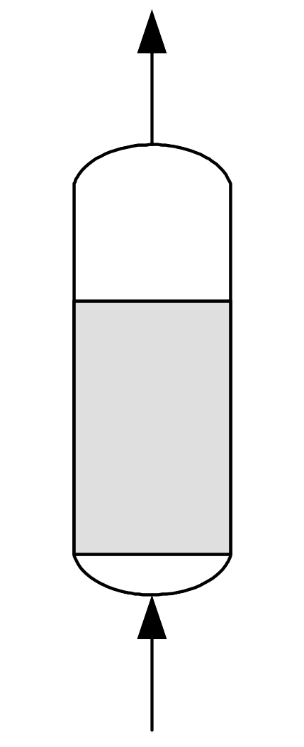
MODELLISTICA MATEMATICA
Y
Y_{i}
Una corrente di aria deve essere de-umidificata in un letto fluidizzato (v. figura).
L’aria, alimentata con portata costante ${\overset{˙}{m}}_{a}$[=] kg (ARIA SECCA)/s, entra con una umidità assoluta Y_{i} [=] kg (H₂O) / kg (ARIA SECCA), lambisce i solidi adsorbenti negli interstizi del letto, ed esce dall’alto con una umidità assoluta Y < Y_{i}.
Il letto occupa un volume costante V, è costituito da particelle di solido adsorbente che occupano il volume V con un grado di pieno (1-ε) [=] volume occupato da tutte le particelle/volume totale letto.
Valgono le seguenti ulteriori ipotesi:
- perfetta miscelazione nel letto
- densità dell’aria ρ_{a} = cost.
- densità delle particelle solide ρ_{s} = cost.
- assenza di ogni scambio termico
- il solido adsorbente è largamente in eccesso rispetto alla richiesta di deumidificazione
- l’adsorbimento avviene con una cinetica (-r_{ads}) = k₁(Y + Y_{i})/2 [=] kg (H₂O) / s

Si chiede:
- scrivere il modello matematico in stazionario
- scrivere il modello matematico dinamico nel dominio del tempo
- classificare il modello matematico dinamico così ottenuto
- individuare variabili di ingresso, stato ed uscita, nonché i parametri del modello
- discutere quali tra le variabili di ingresso possano essere prese come funzioni forzanti e ragionevolmente di che tipo, vista la natura del problema
- esprimere il modello in variabili di deviazione
- trasportare il modello matematico dinamico nel dominio di Laplace
- determinare la funzione di trasferimento

Come approfondimento, si desidera studiare 2 nuovi casi.
Nel 1° cambia solo la cinetica di adsorbimento:
6’. (-r_{ads}) = k₂Y² [=] kg (H₂O) / s
Nel 2°, più complesso, l’ip. 5 non è più vera; inoltre, la cinetica di adsorbimento produce anche un cambiamento del modello matematico:
6’’. (-r_{ads}) = k₃(Y - Y_{s}) [=] kg (H₂O) / s
dove Y_{s} è l’umidità assoluta sulla superficie della particella solida che fa equilibrio all’umidità assoluta all’interno del solido X_{s} [=] kg (H₂O) / kg (SOLIDO SECCO), secondo la legge Y_{s} = cX_{s}.
- scrivere il modello matematico dinamico nel dominio del tempo per ognuno di questi 2 nuovi casi e discutere quali cambiamenti sono intervenuti rispetto al caso base.

Ipotesi:
  - reattore assimilabile ad un CSTR;
  - densità dell’aria costante;
  - densità della particelle solide costante;
  - assenza di scambio termico;
  - solido adsorbente in eccesso;
  - (-r_{ads}) = k₁ (Y+Y_{i})/2
  - Consideriamo come confine di sistema su cui effettuare i bilanci, quello che racchiude il volume (Vε) occupato dalla fase gassosa nel letto. Il volume V(1-ε) è invece occupato dalle particelle solide.

Modello Matematico in Stazionario
Bilancio di materia su H₂O
IN – OUT + GEN = 0
$\overset{\text{.}}{m_{a}}Y_{i,s}−\overset{\text{.}}{m_{a}}Y_{\text{st}}−k_{1}\frac{(Y_{\text{st}}−Y_{i,s})}{2}=0$

Eq. 1
dove Y_{st} è l’umidità assoluta dell’aria in uscita nel funzionamento in stazionario.

N.B.: ciascun termine nell’eq. 1 ha le dimensioni di una portata [=] kg(H₂O)/s

Modello Matematico Dinamico
Bilancio di materia sull’acqua
IN – OUT + GEN = ACC
$\overset{\text{.}}{m_{a}}Y_{i}(t)−\overset{\text{.}}{m_{a}}Y(t)−k_{1}\frac{(Y(t)+Y_{i}(t))}{2}=V{\text{ερ}}_{a}\frac{\text{dY}}{\text{dt}}=m_{a}\frac{\text{dY}}{\text{dt}}$

Eq. 2
C.I.: per t=0 Y = Y_{st}

Quindi, riarraggiando:
$$\frac{V{\text{ερ}}_{a}}{{\overset{˙}{m}}_{a}+\frac{k_{1}}{2}}\frac{\text{dY}}{\text{dt}}+Y(t)=\frac{\overset{\text{.}}{m_{a}}−\frac{k_{1}}{2}}{\overset{\text{.}}{m_{a}}+\frac{k_{1}}{2}}Y_{i}(t)$$

Classificazione del Modello Matematico dinamico:
•Macroscopico
•descritto da una ODE, del primo ordine, lineare, non omogenea, a coeff. Costanti

Individuazione delle variabili di ingresso, stato ed uscita, nonché dei parametri del modello:
Variabili in ingresso: Y_{i}
Variabili in uscita: Y
Variabili di stato: Y
Parametri: V, ${\overset{\text{.}}{m}}_{a}$, $ρ_{a}$, ε, k₁

Variabili di ingresso che possono essere prese come funzioni forzanti e tipo:
Funzione forzante: Y_{i}(t)
Tipo: gradino, onda quadra, rampa (limitata nel tempo), sinusoide.

Modello Matematico in termini di variabili di deviazione:
Sottraendo l’eq.(1) all’eq.(2) otteniamo l’espressione del modello matematico rappresentante il sistema in variabili di deviazione:

${\overset{˙}{m}}_{a}\left[Y_{i}(t)−Y_{i,s}\right]−{\overset{˙}{m}}_{a}\left[Y(t)−Y_{\text{st}}\right]−k_{1}\frac{\left[Y(t)−Y_{\text{st}}\right]+\left[Y_{i}(t)−Y_{i,s}\right]}{2}=V{\text{ερ}}_{a}\frac{d(Y−Y_{\text{st}})}{\text{dt}}$

Esprimendo in variabili deviate:
$\overset{\text{.}}{m_{a}}Y_{i^{'}}(t)−\overset{\text{.}}{m_{a}}Y^{'}(t)−k_{1}\frac{Y^{'}(t)+Y_{i^{'}}(t)}{2}=V{\text{ερ}}_{a}\frac{{\text{dY}}^{'}}{\text{dt}}$
Eq. 3

Riordinando l’eq. 3 si ottiene:
$\frac{V{\text{ερ}}_{a}}{{\overset{˙}{m}}_{a}+\frac{k_{1}}{2}}\frac{{\text{dY}}^{'}}{\text{dt}}+Y^{'}(t)=\frac{{\overset{˙}{m}}_{a}−\frac{k_{1}}{2}}{{\overset{˙}{m}}_{a}+\frac{k_{1}}{2}}Y^{'_{i}}(t)$

Eq. 4

$τ_{p}=\frac{V{\text{ερ}}_{a}}{{\overset{˙}{m}}_{a}+\frac{k_{1}}{2}}$$K_{p}=\frac{{\overset{˙}{m}}_{a}−\frac{k_{1}}{2}}{{\overset{˙}{m}}_{a}+\frac{k_{1}}{2}}$Definendo le costanti come segue:
Si può riscrivere la 4 come segue:
$τ_{p}\frac{{\text{dY}}^{'}}{\text{dt}}+Y^{'}(t)=K_{p}Y^{'_{i}}(t)$
Eq. 5

C.I.: t = 0 Y’ = 0

Modello matematico dinamico nel dominio di Laplace
Trasformando l’eq. 4 nel dominio di Laplace si ottiene:
$τ_{p}s\overset{\text{____}}{Y^{'}}(s)+\overset{\text{____}}{Y^{'}}(s)=K_{p}\overset{\text{____}}{Y^{'_{i}}}(s)$

Funzione di trasferimento
$G(s)=\frac{\overset{\text{___}}{Y^{'}}(s)}{\overset{\text{____}}{Y^{'_{i}}}(s)}=\frac{K_{p}}{τ_{p}s+1}$

N.B.: la G(s) risulta del primo ordine.

Modello Matematico Dinamico nel caso 6’
Ipotesi 6’:
(-r_{ads}) = k₂ Y²
Bilancio di materia sull’acqua:
$\overset{\text{.}}{m_{a}}Y_{i}(t)−\overset{\text{.}}{m_{a}}Y(t)−k_{2}Y^{2}(t)=V{\text{ερ}}_{a}\frac{\text{dY}}{\text{dt}}$

C.I.: per t = 0 Y = Y_{st}

ODE del primo ordine, non più lineare.

Modello Matematico Dinamico nel caso 6’’
Ipotesi 6’’:
(-r_{ads}) = k₃ (Y-Y_{S})
Y_{S} = c X_{S}
N.B.: Quest’ultima equazione esprime l’isoterma di adsorbimento, cioè la condizione di equilibrio tra l’aria umida ed il solido umido sulla superficie della particella.
Diventa necessario in questo caso scrivere 2 eq. di bilancio sull’acqua, una nella fase gassosa ed un’altra nella fase solida.

Bilancio di materia sull’acqua nella fase gassosa:
${\overset{˙}{m}}_{a}Y_{i}(t)−{\overset{˙}{m}}_{a}Y(t)−k_{3}\left[Y(t)−Y_{S}(t)\right]=V{\text{ερ}}_{a}\frac{\text{dY}}{\text{dt}}=m_{a}\frac{\text{dY}}{\text{dt}}$
Eq. 6

Isoterma di adsorbimento:
$Y_{S}(t)={\text{cX}}_{S}(t)$ Eq. 7

Bilancio di materia sull’acqua nella fase solida:
$k_{3}\left[Y(t)−Y_{S}(t)\right]=V(1−ε)ρ_{S}\frac{{\text{dX}}_{S}}{\text{dt}}$
Eq. 8

N.B.: nello scrivere l’eq.8, le particelle solide sono considerate un sistema a parametri concentrati.

Le eq. 6 ed 8 costituiscono un sistema di due ODE del primo ordine, lineari, concatenate tramite l’equazione algebrica 7.

